Составители
к.т.н., доцент Костюченко Тамара Георгиевна
ассистент Игнатовская Анастасия Альбертовна

Подписано к печати
Формат 60×84 Бумага офсетная
Плоская печать. Усл. печ.л. Уч. изд. л.
Тираж 20 экз. Заказ
Ротапринт ТПУ, 634034, Томск, пр. Ленина, 30

МИНИСТЕРСТВО ОБРАЗОВАНИЯ И НАУКИ РОССИЙСКОЙ ФЕДЕРАЦИИ
Федеральное государственное бюджетное образовательное учреждение
высшего профессионального образования
«НАЦИОНАЛЬНЫЙ ИССЛЕДОВАТЕЛЬСКИЙ
ТОМСКИЙ ПОЛИТЕХНИЧЕСКИЙ УНИВЕРСИТЕТ»
______________________________________________________

Утверждаю
Директор ИНК

______________В.Н. Бориков
«____» ___________ 2016 г.

T-FLEX/АНАЛИЗ.
СТАТИЧЕСКИЕ ПРОЧНОСТНЫЕ РАСЧЕТЫ КОНСТРУКЦИЙ

Методические указания к выполнению лабораторного практикума
по курсу «Информационные технологии в приборостроении»
для магистрантов I года обучения,
обучающихся по направлению «Приборостроение»

Издательство
Томского политехнического университета
Томск 2016
УДК 681.2

T-Flex/Анализ. Статические прочностные расчеты конструкций.

Составители: доцент, канд. техн. наук Т.Г. Костюченко
ассистент А.А. Игнатовская

Рецензент: профессор, д.т.н. В.С. Дмитриев

Методические указания рассмотрены и рекомендованы к изданию методическим семинаром кафедры ТПС
«____» _______ 2016 г.

Зав. кафедрой
доцент, д-р техн. наук _________ В.Н. Бориков

Материал нашей модели – сталь. Допускаемое напряжение для стали – 399,8 МПа (3998 кгс/см²; 399,8⋅10⁶ Н/м²).
3. Оценка запаса прочности. Открываем результат «Коэффициент запаса по напряжениям» (рис. 26).

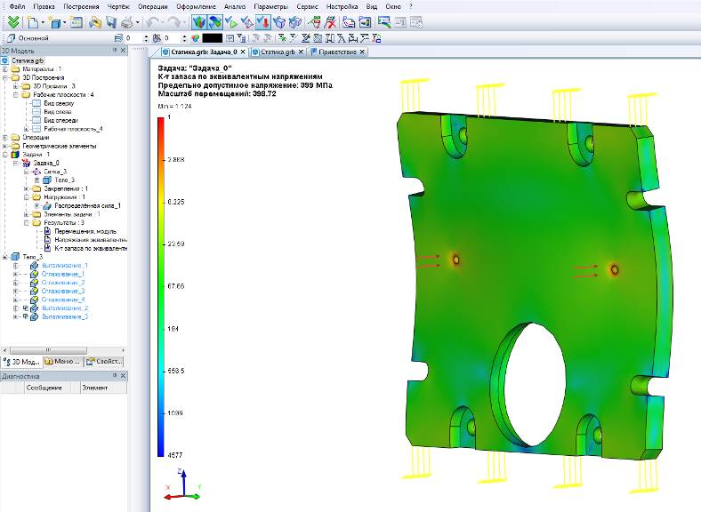

Рис. 26.
Результат «Коэффициент запаса по напряжениям»

Данный результат позволяет оценить количественное отношение рассчитанных эквивалентных напряжений к допускаемому напряжению, указанному в характеристиках материала. По умолчанию результат отображается в логарифмическом масштабе шкалы с целью уменьшения разброса цветовых градиентов. Если отношение допускаемого и расчетного напряжений приближается к единице, или меньше ее, условие прочности перестает выполняться и, следовательно, в конструкцию необходимо вносить изменения.

30
Цель работы: овладеть методикой проведения статического прочностного анализа для оценки напряженного состояния конструкции, находящейся под действием не изменяющихся во времени (статических) силовых воздействий.

Введение

Статические расчеты конструкций на прочность занимают особое место в проектировании конструкций. Действительно, очень часто возникает необходимость оценки напряженного состояния отдельных элементов (деталей) изделия или конструкции в целом. Обычно при расчете изделия на прочность расчетчика интересуют:
- распределение составляющих напряжений по объему элементов конструкции. По этим данным можно сделать выводы о наиболее уязвимых местах конструкции и на этапе проектирования оптимизировать изделие с целью достижения равнопрочности;
- максимальные значения компонентов напряжений в материале. В соответствии с различными теориями прочности по отношению максимальных расчетных значений напряжений к максимальному допускаемому для данного материала можно сделать выводы о надежности конструкции в плане ее прочности (способности не разрушаться) под действием приложенных к системе нагрузок.
Современные системы конечно-элементного моделирования (в частности, T-Flex/Анализ) позволяют конструктору на этапе проектирования изделия решить обе эти задачи, обеспечив, таким образом, высокие механические характеристики будущего изделия.
Другими словами, основная цель статического прочностного анализа конструкций заключается в оценке напряжённого состояния конструкции, находящейся под действием не изменяющихся во времени (статических) силовых воздействий. Эта оценка напряжённого состояния выполняется обычно с целью проверки принятых конструкторских решений на условие прочности. Условие прочности в общем случае формулируется следующим образом:
3
Напряжения $σ$, возникающие в конструкции, под действием приложенных к ней внешних сил должны быть меньше допускаемых напряжений $\left[σ\right]$ для данного конструкционного материала с учётом поправочного коэффициента запаса K_{зап} по прочности.
$$σ⋅K_{\text{зап}}≤\left[σ\right]$$

Структурная организация T-Flex/Анализ

Специализированная среда конечно-элементных расчетов T-Flex/Анализ интегрирована непосредственно в систему 3D-моделирования T-Flex CAD 3D. Пользователь T-Flex CAD 3D создает в среде моделирования объемную модель. Непосредственно в интерфейсе T-Flex CAD 3D присутствует специальное меню (Рис.1), используя команды которого можно осуществить конечно-элементное моделирование поведения изделия в различных постановках физических задач. Весь процесс осуществляется непосредственно в T-Flex CAD 3D, в привычном для пользователя интерфейсе.

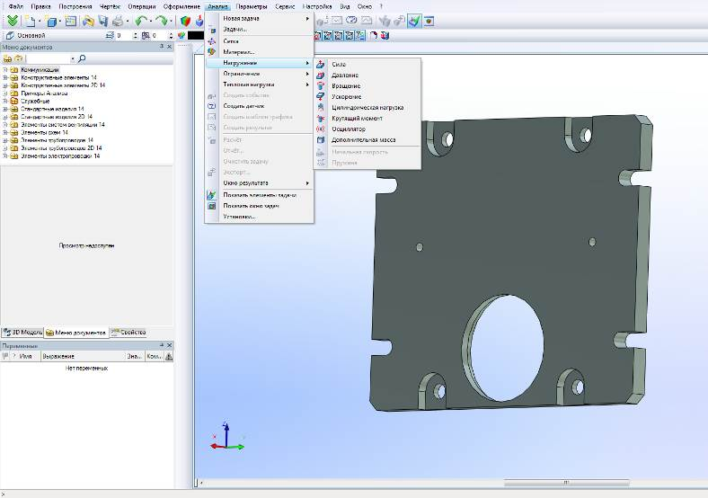

Рис. 1.
Меню T-Flex/Анализ
4

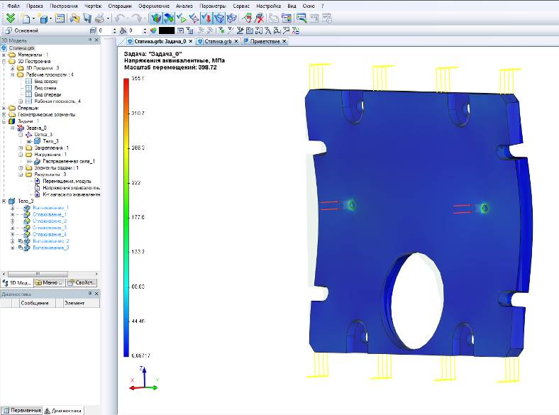

Рис. 25.
Результат «Напряжения эквивалентные»

Шкала цветовых значений, отображаемая в окне визуализатора, позволяет определить ориентировочное значение отображаемого результата. Если навести курсор «мыши» на интересующее место модели, то появляется всплывающая подсказка, содержащая интерполированное по ближайшим узлам значение отображаемой величины непосредственно под курсором «мыши». По результату «Напряжения эквивалентные» можно сделать следующие выводы:
а) определить, в каких местах и элементах конструкции возникают наибольшие напряжения;
б) сравнивая максимумы расчетных напряжений с допускаемыми для материала модели напряжениями, можно оценить прочность конструкции.

29
1. Анализ перемещений. В дереве задач из контекстного меню по команде «Открыть» или «Открыть в новом окне» открываем результат «Перемещения, модуль» (рис. 24).

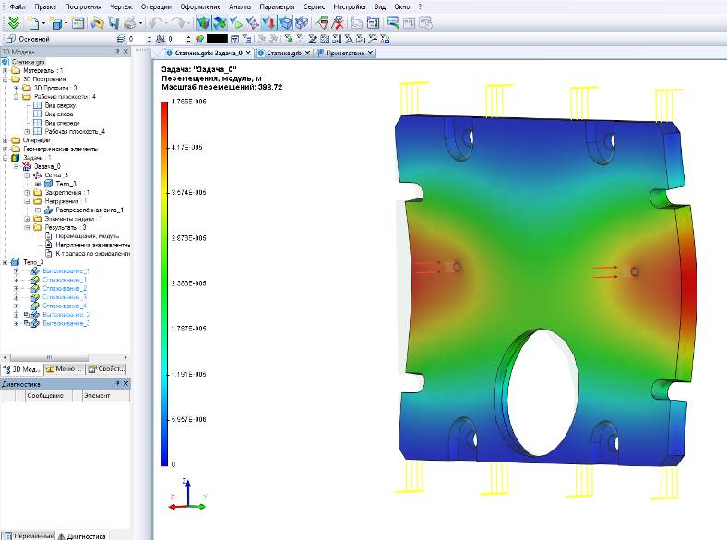

Рис. 24.
Результат «Перемещения, модуль»

Визуально оцениваем характер и амплитуды деформированного состояния конструкции. Контроль за перемещениями необходим для того, чтобы проверить правильность приложенных нагрузок и убедиться, что в результате решения систем уравнений было найдено корректное решение. Если результаты анализа перемещений показывают, что решение задачи найдено и характер деформированного состояния конструкции соответствует ожидаемому, можно перейти к следующему шагу.
2. Анализ напряжений. Открываем результат «Напряжения эквивалентные» (рис. 25). Визуально оцениваем характер рассчитанных эквивалентных напряжений. Градиенты напряжений отображаются цветовыми переходами.
28
Очевидные преимущества такого интегрированного решения:
- отсутствуют затраты времени на повторный ввод информации об изделии в систему конечно-элементного анализа (CAE) с помощью редактора CAE-системы;
- модель передается из T-Flex CAD 3D в систему конечно-элементного анализа максимально точно, насколько это возможно, отсутствуют возможные погрешности экспорта-импорта моделей через универсальные обменные форматы или погрешности повторного ручного ввода.
- за счет прямой программной интеграции сохраняется ассоциативная связь расчетной математической модели и электронной объемной модели изделия. Т.е. можно, например, изменить размеры анализируемого изделия, обновить конечно-элементную модель, и сразу же получить результаты расчета измененной модели. При этом не понадобится повторно осуществлять ввод геометрии, экспорт-импорт, задание граничных условий и т.п. Это очень удобно с точки зрения пользователя, и позволяет в короткие сроки просчитать несколько вариантов, и выбрать из них оптимальный.

Структурно T-Flex/Анализ организован по модульному принципу (Рис. 2). В зависимости от решаемых задач можно выбрать один или несколько из четырех расчетных модулей:
  - статический анализ;
  - частотный анализ;
  - анализ устойчивости;
  - тепловой анализ.

Данная работа имеет целью помочь овладеть Статическим анализом для оценки напряженного состояния конструкции.
5
5
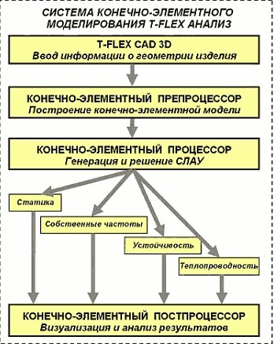

Рис. 2.
Обобщенная структурная схема T-FLEX/Анализ

Алгоритм статического анализа

Общий алгоритм проведения статических прочностных расчетов в системе T-Flex/Анализ выглядит следующим образом (рис. 3):

6

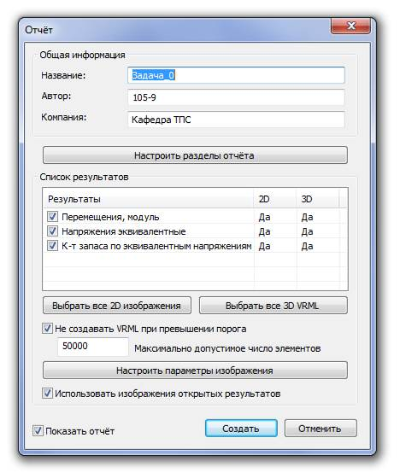

Рис. 23.
Окно с настройками отчета

Отчет может быть напечатан или использован в электронном виде, он доступен для просмотра на любом компьютере, даже если на нем не установлен T-Flex CAD.

Шаг 6. Анализ результатов расчета

После успешного расчета задачи необходимо проанализировать результаты расчетов, чтобы сделать заключение о вероятной статической прочности конструкции по результатам конечно-элементного моделирования. В большинстве случаев для этого достаточно трех типов результатов – перемещений, напряжений и коэффициента запаса по напряжениям.
Примерный алгоритм оценки статической прочности по результатам моделирования такой:
27
средственно под курсором «мыши». Достаточно навести курсор на интересующее место сеточной модели, и появляется точное значение результата в этом месте. Зондирование работает и для отображения деформированного состояния модели.

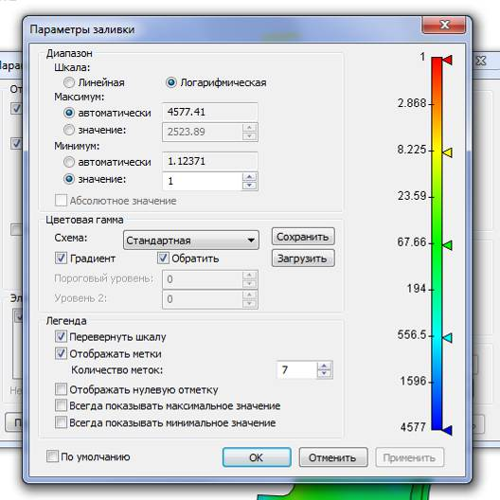

Рис. 22.
Окно с параметрами настройки шкалы

Создание отчета – результаты решения задачи могут быть сохранены в виде независимого электронного документа. Доступ к диалогу формирования отчета – через команду «Анализ/Отчет» или через команду «Отчет» из контекстного меню задачи, выбранной в дереве задач. Диалог настройки отчета, вызванный по команде «Анализ/Отчет» (рис. 23), позволяет выбрать информацию, отображаемую в файле отчета, Отчет сохраняется в формате .html и содержит иллюстрации результатов, выбранных в диалоге настроек отчета и отображенных в папке «Результаты» дерева задач.
26
7
Создание трехмерной модели
назначение материала
Создание задачи
Генерация конечно-элементной сетки
Выполнение расчета
Анализ результатов
Наложение граничных
условий:
закреплений и нагружений

Рис. 3. Алгоритм статического расчета

Шаг 1. Создание объемной твердотельной модели

В системе T- Flex CAD 3D создадим 3D-модель плиты крепления неподвижной (ОСТ 16 0750005-70, Приложение).

Шаг 2. Создание задачи

После того как трехмерная модель плиты крепления неподвижной была создана в системе T-Flex CAD 3D, можно приступать непосредственно к конечно-элементному моделированию. Любой расчет в T-Flex/Анализ начинается с создания задачи при помощи команды «Новая задача» меню «Анализ» T- Flex CAD (рис. 4). При создании задачи пользователь определяет ее тип («Статический анализ», «Частотный анализ», «Устойчивость», «Тепловой анализ»).
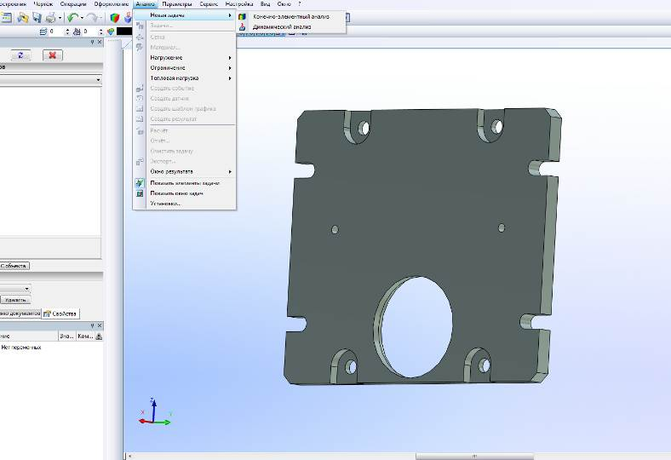

Рис. 4.
Команда «Новая задача»

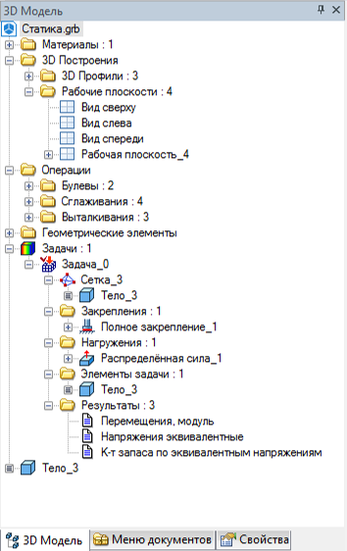
Для управления задачами используется специализированный инструмент «Дерево задач», отображаемый в специальном окне T-Flex CAD (рис. 5).
Дерево задач обеспечивает удобный доступ к элементам задач (сетке, закреплениям, нагружениям) и результатам расчетов.
Итак, создадим, используя описанные команды, задачу типа «Статический анализ» для нашей модельной детали.
Важное замечание. Для того чтобы осуществлять какие-либо расчеты с твердотельной моделью детали, необходимо оп-
Рис. 5. Окно с деревом задач
T-FLEX/Анализ для
управления задачами

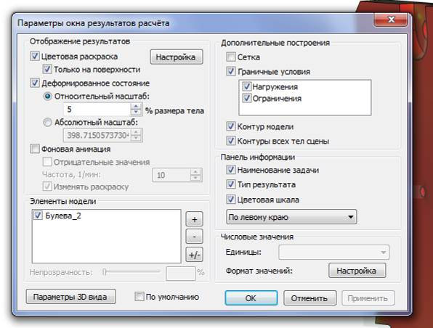

Рис. 21.
Окно с параметрами визуализатора результатов

Анимация – позволяет воспроизвести поведение исследуемой модели при плавно меняющейся нагрузке с одновременным отображением полей напряжений или перемещений, соответствующих переменной нагрузке.
Настройка шкалы. Доступ осуществляется по двойному клику в области шкалы визуализатора результатов расчета или по команде «Настройка» контекстного меню в окне визуализатора результатов расчета (рис. 22). Здесь имеется набор возможностей по настройке панели отображения числовых значений. Можно использовать несколько предопределенных типов шкал, есть возможность гибкой настройки шкалы любого цветового наполнения, установления минимумов и максимумов, логарифмической шкалы, гибких настроек шрифтов.
Динамическое зондирование результата – очень удобная и полезная возможность для вывода результата непо-

25
8
статики;
Метод расчета – используемый для решения уравнений алгоритм;
Относительная погрешность – достигнутая в результате решения уравнений погрешность;
Выполнено итераций – количество выполненных итераций.
8
Кроме того, показывается время, прошедшее с начала расчета. После окончания расчета окно следует закрыть.

Визуализация результатов расчета

Важнейшим элементом любой системы конечно-элементного моделирования является так называемый постпроцессор - инструментарий, позволяющий проанализировать полученные результаты расчетов и сделать обоснованные выводы о напряженном поведении конструкции и о ее прочности. Система T-FLEX/Анализ предоставляет качественные и удобные средства для этих целей. Результаты расчета отражаются в дереве задач, что обеспечивает удобный и быстрый доступ к ним по команде «Открыть» или «Открыть в новом окне».
Визуализация результатов осуществляется непосредственно в интерфейсе T-FLEX CAD. Одновременно могут быть открыты несколько результатов одной или разных задач. Доступны все команды масштабирования и позиционирования сеточной модели с результатами расчетов, используемые для работы с 3D-моделями. Кроме того, есть набор специализированных команд и опций, предоставляющих разнообразные сервисные функции по обработке результатов расчетов.
Управление отображением сеточной модели. Доступ – по двойному клику в области окна визуализатора результатов расчета или по команде «Свойства» контекстного меню (рис. 21). Можно задавать различные режимы отображения результатов расчета – с сеткой, без сетки, отображать контур исходной детали и других тел, присутствующих в сборке, отображать деформированное состояние, анимировать изображение и т.п.

24

ределить материал, из которого она изготовлена. По умолчанию в расчете используются характеристики материала «С операции». При выборе команды «Анализ/Материал» появится окно «Материал задачи» (рис. 6):

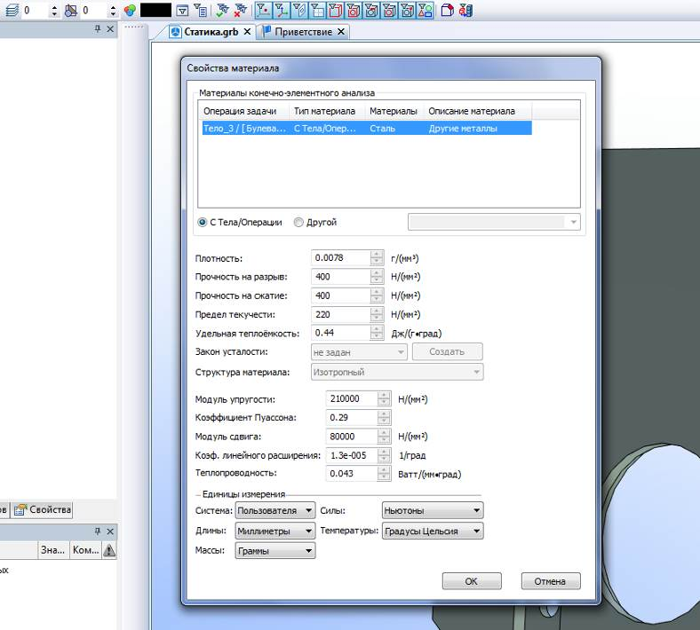

Рис. 6.
Окно с материалом задачи

Если во время выполнения 3D-операций материал не был определен, необходимо задать материал из библиотеки материалов T-Flex/Анализ:
«Анализ/Материал/Другой/Выбор материала» (рис. 7).
В нашем случае это сталь углеродистая простая.

9
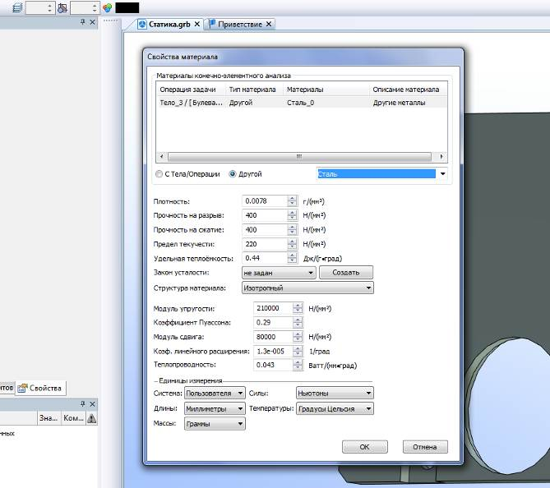

Рис. 7.
Окно с выбором материала задачи из библиотеки

Шаг 3. Генерация конечно-элементной сетки

Для осуществления конечно-элементного моделирования необходимо построение расчетной сетки из тетраэдральных элементов. Команда построения такой сетки («Анализ/Сетка») инициируется автоматически при создании задачи или может быть вызвана пользователем из меню «Анализ» T-Flex CAD. При создании сетки определяется степень дискретизации твердотельной модели; в параметрах сетки указывается ориентировочный размер конечных элементов (тетраэдров), при помощи которых будет описана математическая модель моделируемого изделия. Здесь необходимо отметить следующие моменты. Конечно-элементная сетка может существенно влиять на качество получаемых решений в случае сложной пространственной конфигурации изделий. Обычно более мелкое разбиение обеспечивает лучшие в плане точности результаты. Однако аппроксимация модели большим количеством маленьких тетраэдров приводит к возникновению системы алгебраических уравнений большого порядка, что может сказаться
10
По окончании расчета появится информационное окно следующего вида (рис. 20):

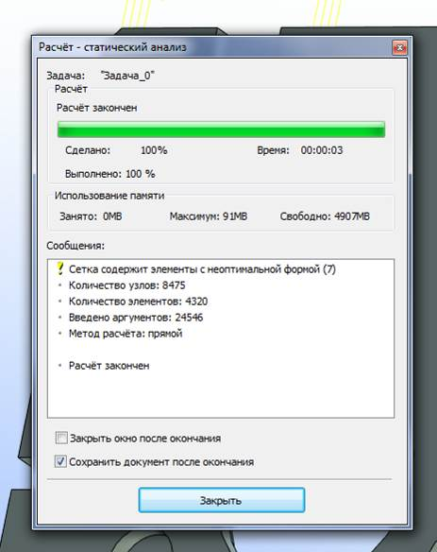

Рис. 20.
Информационное окно со справочными данными

В это окно выводятся следующие справочные данные:
Количество узлов – количество узлов расчетной конечно-элементной сетки;
Количество элементов – количество тетраэдров в конечно-элементной сетке;
Введено аргументов – количество уравнений линейной

23
распределение энергии деформации по объему модели.
Группа «Узловые усилия». Результат отображает усилия, возникающие в опорных (закрепленных) узлах конечно-элементной модели.
Узловые усилия, модуль – значения абсолютных усилий модели в узлах.
Узловые усилия по OX
Узловые усилия по OY
Узловые усилия по OZ – компоненты вектора узловых усилий конечно-элементной сетки в направлениях X, Y, Z глобальной системы координат.
Исходя из решаемой задачи, зададим результаты, которые должны быть отображены (рис. 19), и произведем расчет.

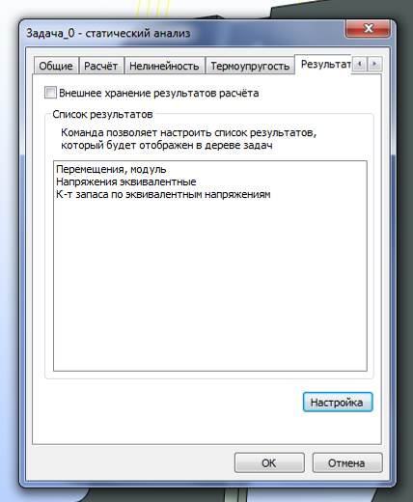

Рис. 19.
Команда «Анализ/Расчет», закладка «Результаты»
22
на скорости выполнения расчета. Вообще, оценить качество конечно-элементной модели можно последовательным решением нескольких задач с различными возрастающими степенями дискретизации. Если решения (максимальные перемещения и напряжения) перестают заметно меняться при использовании более густой сетки, то можно со значительной долей уверенности считать, что достигнут некий оптимальный уровень дискретизации и дальнейшее увеличение дискретизации сетки нерационально.
Построим для нашей детали «плита» конечно-элементную сетку, приняв размеры сетки, предлагаемые системой по умолчанию:

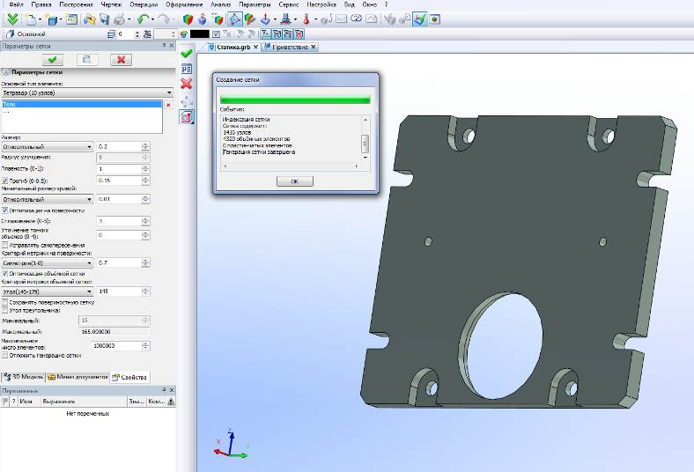

Рис. 8.
Процесс генерации конечно-элементной сетки

Плита с наложенной конечно-элементной сеткой выглядит следующим образом:
11
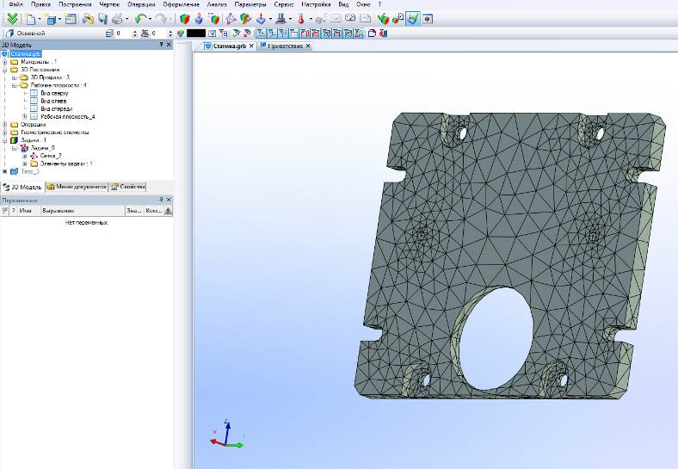

Рис. 9.
Готовая сеточная модель

Шаг 4. Наложение граничных условий

Для успешного решения физической задачи в конечно-элементной постановке помимо создания конечно-элементной сетки необходимо корректно определить так называемые граничные условия. В статике их роль выполняют закрепления и приложенные к системе внешние нагрузки. Этап задания граничных условий очень ответственный и требует хорошего понимания сути решаемой задачи. Поэтому прежде чем приступить к наложению граничных условий, следует хорошо продумать физическую сторону задачи.

Задание закреплений

Для задания закреплений в T-FLEX/Анализ предусмотрены две команды: «Полное закрепление» и «Частичное закреп-

12
Группа «Нагрузки» отображает приложенные к конечно-элементной модели и приведенные к узлам нагрузки. Этот тип данных представляет собой справочную информацию.
Группа «Известные перемещения» отображает заранее известные (заданные пользователем) перемещения в узлах конечно-элементной модели. Этот тип данных представляет собой справочную информацию.
Группа «Перемещения» включает в себя 4 результата:
Перемещения, модуль – значения абсолютных перемещений модели в узлах;
Перемещения по OX
Перемещения по OY
Перемещения по OZ – компоненты вектора узловых перемещений в направлениях X, Y, Z глобальной системы координат.
Группа «Деформации» включает в себя 7 результатов:
Деформации эквивалентные – относительные эквивалентные деформации, вычисляемые из компонента тензора деформаций.
Деформации сжатия X, Y, Z по осями и деформации сдвига между осями X, Y, Z - компоненты тензора деформированного состояния в точке.
Группа «Напряжения» включает в себя 7 результатов:
Напряжения эквивалентные – относительные эквивалентные напряжения, вычисляемые из компонентов тензора напряжений.
Напряжения сжатия по осям X, Y, Z и касательные напряжения между осями X, Y, Z – компоненты тензора напряженного состояния в точке.
Коэффициент запаса по напряжениям – специальный вид результата, представляющий собой отношение эквивалентных напряжений к допускаемому напряжению для материала модели или материала задачи. Допускаемое напряжение материала задается в характеристиках материала в стандартной библиотеке T-Flex CAD или в соответствующем поле библиотеки материалов задачи. В качестве допускаемого напряжения для пластичных материалов выбирается предел текучести.
Плотность энергии деформации. Результат отображает
21
Закладка «Расчет» должна выглядеть так (рис. 18):

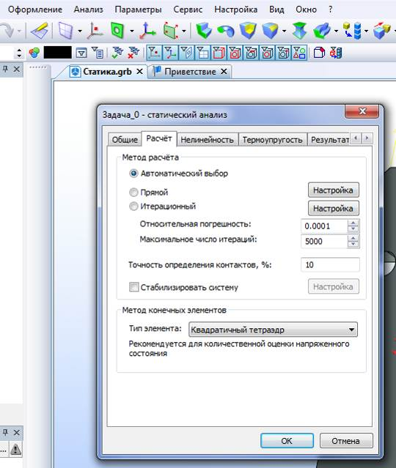

Рис. 18.
Команда «Анализ/Расчет», закладка «Расчет»

В этом случае, выбор метода расчета производится автоматически.
Следующая закладка – «Результаты». Закладка требует настройки, поэтому в этой закладке необходимо нажать «Результаты». Появится еще одно окно, где можно указать, какие именно результаты необходимо отобразить после выполнения расчета. Пользователю доступны 32 результата, сформированные в 8 групп.

20
ление». Команда «Полное закрепление» применяется к вершинам, граням и ребрам модели и определяет, что данный элемент трехмерного тела полностью неподвижен, то есть сохраняет свое первоначальное расположение и не меняет положения под действием приложенных к системе нагрузок. Команда «Частичное закрепление» обладает более широкими возможностями. С помощью этой команды можно ограничить перемещение тела в определенных координатных направлениях или определить заданное положение элементов модели. Последнее свойство позволяет осуществить расчет напряженного состояния конструкции, для которой известна ее конечная деформация. В этом случае для осуществления расчета не обязательно даже наложение сил.
Исходя из предназначения нашей детали, зададим условия закрепления (рис. 10):

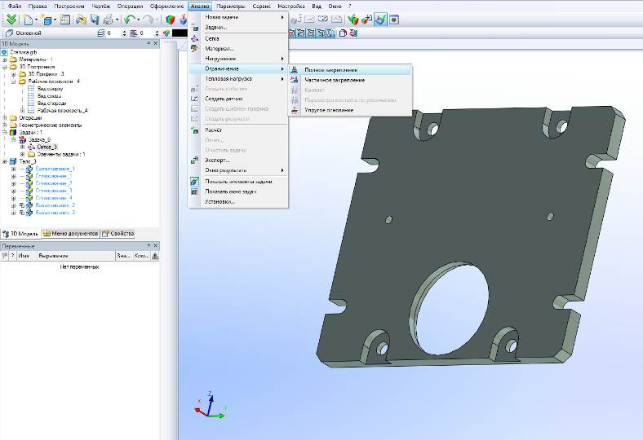

Рис. 10.
Задание закреплений

Команда «Анализ/Ограничения/Полное закрепление».
Следующее действие в этой команде – выбрать элементы
13
для закрепления. Предполагая, что плита будет выполнять свое прямое назначение, указываем две противоположные грани (рис. 11).

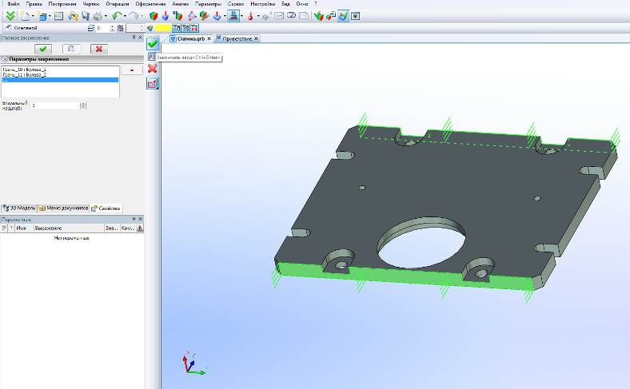

Рис. 11.
Выбор элементов для закрепления

Задание нагружений

Для задания нагрузок в T-FLEX Анализ предусмотрен целый набор специализированных команд (рис. 12).
Нагрузка «Сила» позволяет задать сосредоточенную или распределенную силу, приложенную к вершине, ребру или грани модели.
Нагрузка «Давление» позволяет приложить к грани модели известное давление, распределенное по площади. Нагрузка «Линейное ускорение» позволяет задать такие нагрузки, как, например, сила тяжести или другое постоянное инерционное ускорение.

14
Уже качественный анализ может дать много полезной информации о поведении конструкции под действием нагрузок. А для того, чтобы сделать выводы о количественных значениях максимумов значений и перемещений, можно провести расчет квадратичным тетраэдром, который обычно дает более достоверные результаты расчета.
Итак, выполняем команду «Анализ/Расчет». Появляется окно следующего вида (рис. 17) с несколькими закладками: «Общие», «Расчет», «Термоупругость», «Результаты». Закладка «Термоупругость» нас сейчас не интересует, в закладке «Общие» обязательно должен быть указан тип анализа – «Статический анализ».

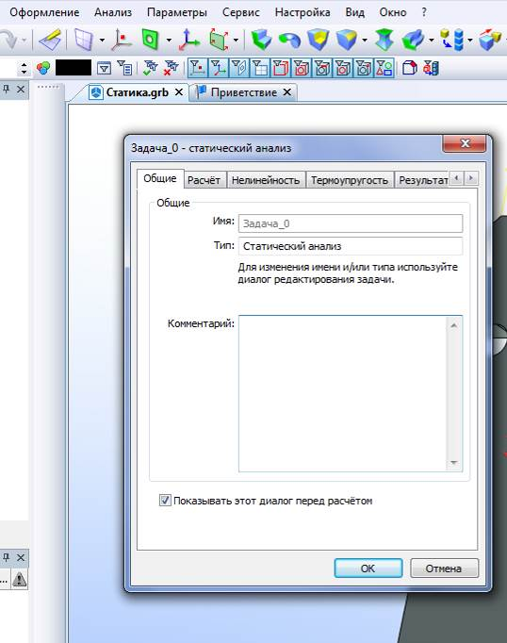

Рис. 17.
Команда «Анализ/Расчет», закладка «Общие»

19
ты двух типов - линейный (четырехузловой) и квадратичный (десятиузловой).

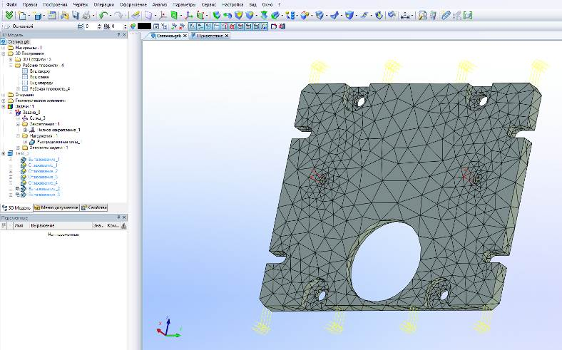

Рис. 16.
Подготовленная для расчета конечно-элементная модель плиты

По умолчанию расчет выполняется квадратичным тетраэдральным конечным элементом. Этот элемент обеспечивает высокую точность решения при относительно небольших уровнях дискретизации. Однако на сетках с большим количеством элементов использование квадратичного элемента может потребовать значительных вычислительных ресурсов.
Во многих случаях целесообразен следующий подход. Если модель сложная и для точной аппроксимации геометрии требуется большое количество тетраэдральных элементов, можно сначала задать режим расчета линейным тетраэдром для быстрой качественной оценки распределения полей перемещений и напряжений, а также для предварительной (грубой) оценки их амплитудных значений.
18
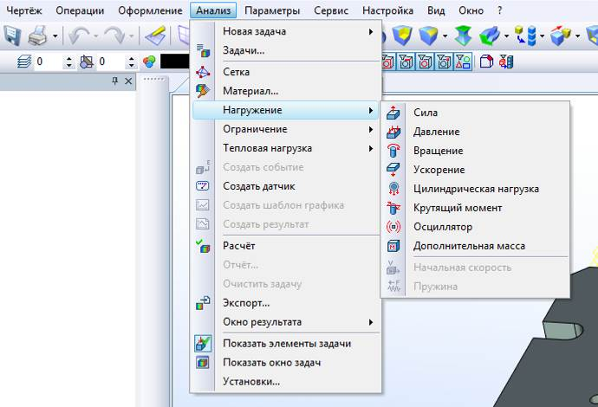

Рис. 12.
Команды задания нагружений

Нагрузка «Вращение» позволяет приложить к системе центробежные и касательные силы инерции, возникающие при равномерном или ускоренном вращательном движении модели.
Специальный тип нагружения «Цилиндрическая нагрузка» предназначена для передачи силовых взаимодействий между цилиндрическими гранями элементов конструкции, часто встречающимися в практике машиностроительного проектирования.
Нагрузка «Крутящий момент» обеспечивает возможность приложения моментов к цилиндрическим поверхностям изделия.
Зададим условия нагружения для нашей детали (рис. 13).
Команда «Анализ/Нагружения/Сила». Необходимо выбрать элементы для нагружения. Указываем «Выбрать ребро» и выбираем два ребра по краю маленьких отверстий на плите (рис. 14).
В свойствах команды задаем параметры силы: единицы - кгс и величину – 1000 (рис. 15).
15
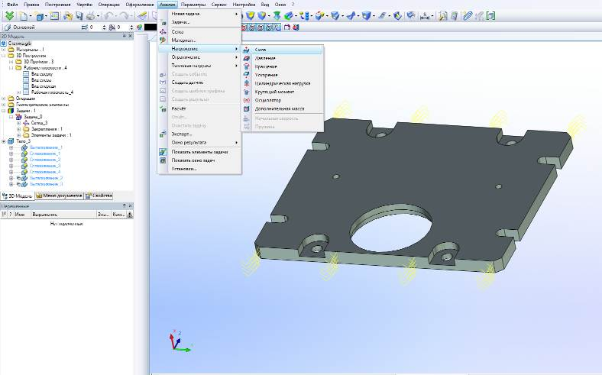

Рис. 13.
Задание нагружений

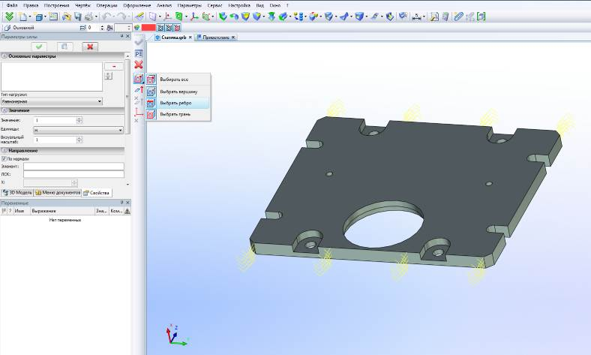

Рис. 14.
Выбор элементов для нагружения
16
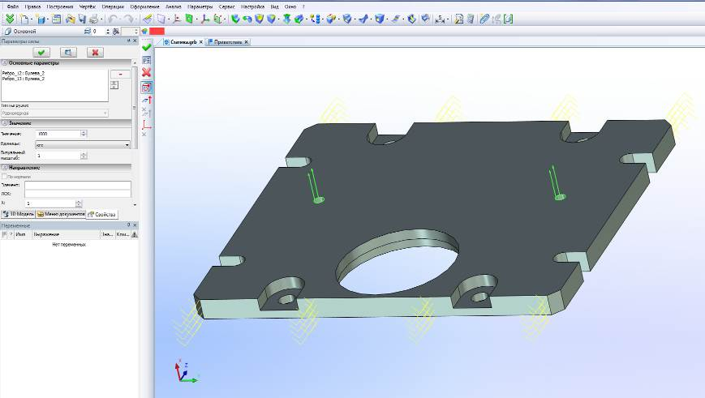

Рис. 15.
Задание параметров силы

Шаг 5. Выполнение расчета

После создания конечно-элементной сетки и наложения граничных условий (рис. 16) можно инициализировать команду «Расчет» и запустить процесс формирования систем линейных алгебраических уравнений (СЛАУ) и их решения.
Большинство режимов для формирования СЛАУ и их решения выбираются автоматически процессором T-Flex/Анализ. В T-Flex/Анализ для конечно-элементного моделирования могут быть использованы тетраэдральные элемен-
17

